全自动临界点干燥仪Leica EM CPD300操作手册
- 软件介绍
屏幕初始化
主屏
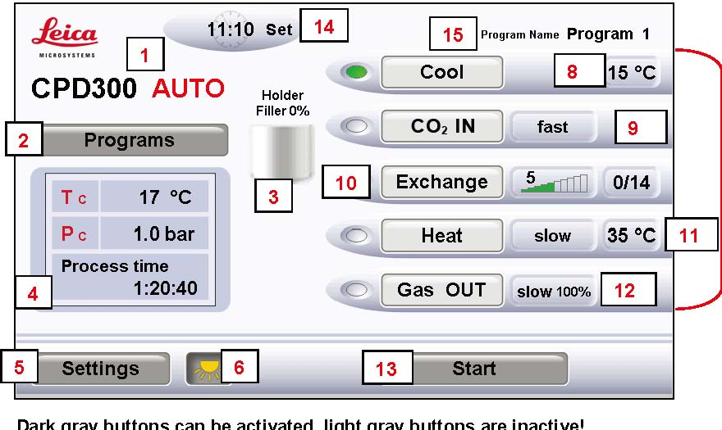
暗灰色按钮已激活，浅灰色按钮未激活。
- 仪器型号为CPD300
- 点击进入程序设置面板
- 显示填充板和包埋槽的使用情况
- 显示温度、压力及程序完成剩余时间情况
- 点击设置仪器常用参数
- 照明开关
- 显示程序运行情况
- 预设样品室温度
- CO₂注入速度
- 置换速度和预设置换循环的完成情况
- 设定临界点温度和达到临界点温度的速度
- 放气的速度
- 程序开始运行
- 时间设置功能
- 正在使用程序的名称

程序设置面板
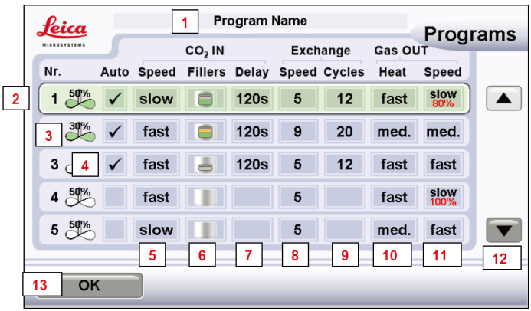
- 点击可更改程序名称
- 激活的程序为绿色
- 涡旋开关和速度设置
- 选择全自动模式，若不勾选则为手动模式
- 设置CO₂注入速度
- 设置填充板和样品架的选用情况
- 设置CO₂注入后到开始置换的间隔时间
- 设置置换速度
- 设置置换次数
- 设置加热到临界点温度的速度
- 设置放气速度
- 已存程序上下移动按钮
- 确定激活已选程序
- 操作步骤
运用扫描电镜常规制样方法，样品经过固定和系列脱水后，接下来就可以用全自动临界点干燥仪干燥样品了。
- 打开全自动临界点干燥仪电源。
- 根据样品大小，选择适当的样品架和填充板。将填充板和装有样品的样品架转移至样品腔。注意：转移过程中保持样品完全浸在纯酒精或丙酮中。
样品架：
填充板：

样品腔：
- 点击Progress，进入程序设置界面。
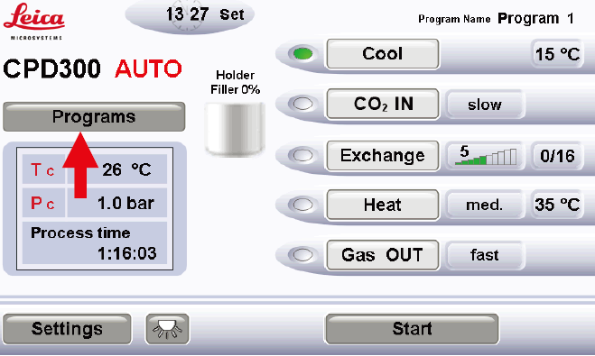
- 点击Progress Name，修改程序名。
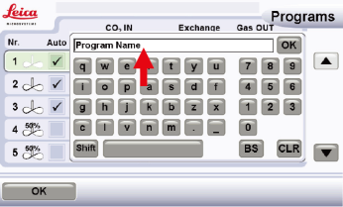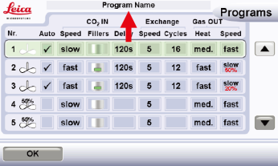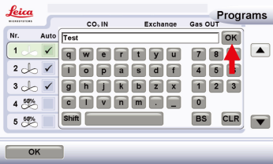
- 根据样品需要，依次设置涡轮是否旋转、是否全自动、CO₂注入速度、填充板和样品架的使用情况、CO₂注入后到开始置换的间隔时间、置换速度、置换次数、加热速度和放气速度，点击OK确定。
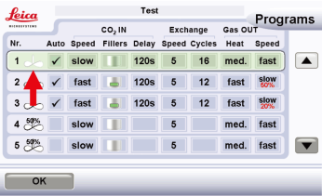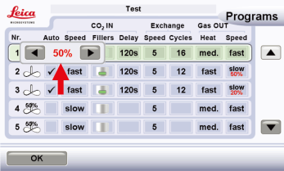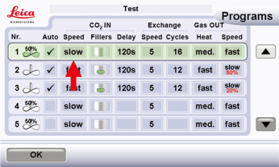
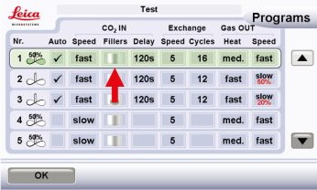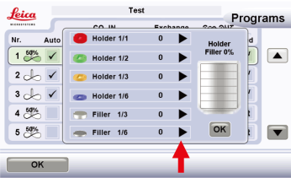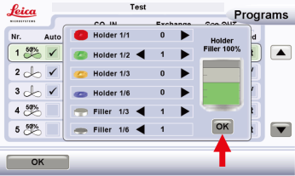
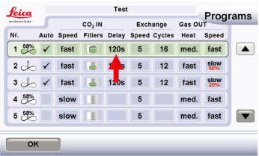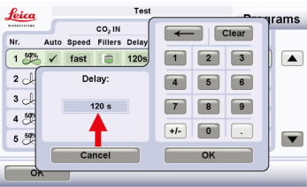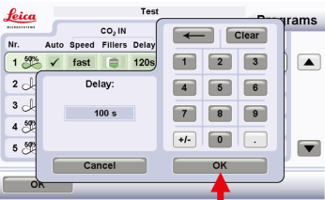
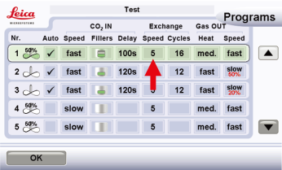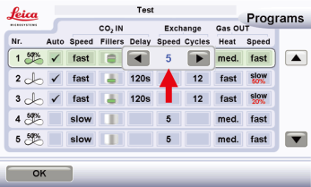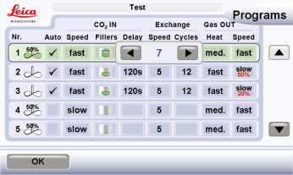
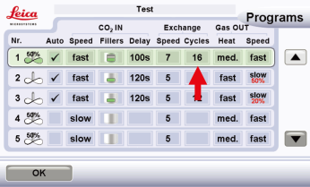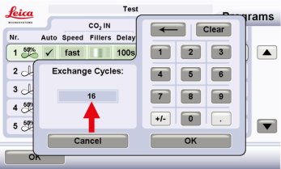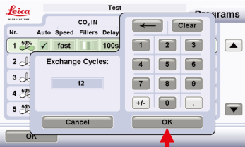
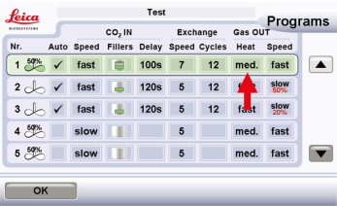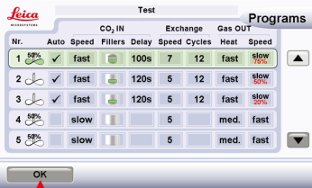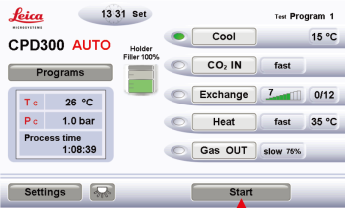
- 点击Star开始运行程序，打开CO₂罐阀门。
- 程序结束后取出样品，关闭CO₂罐阀门，盖上盖子，关闭全自动临界点干燥仪电源。

